前言
非常感谢使用本公司生产的流量积算仪。
本手册提供对流量积算仪使用时关于安装、运行操作、参数设计、故障诊断等方面的方法，在使用流量积算仪之前，敬请仔细阅读本手册并妥善保管在便于随时翻阅处。
装箱物品
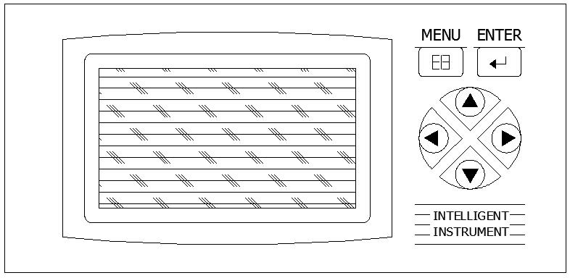
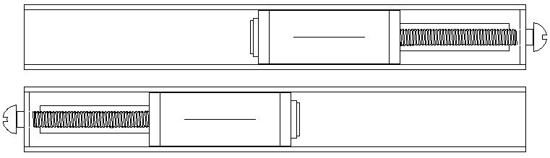

流量积算仪 安装支架

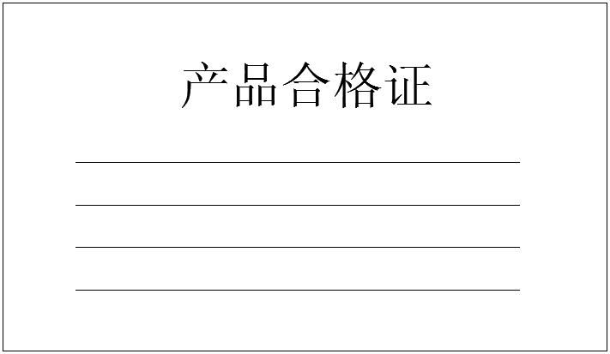

使用说明书 产品合格证/保修卡
序号 | 名称 | 单位 | 数量 | 备注
1 | 流量积算仪 | 台 | 1
2 | 说明书 | 本 | 1
3 | 安装支架（含螺钉） | 根 | 2
4 | 产品合格证/保修卡 | 份 | 1
5 | 上位机软件（光盘） | 张 |  | 可选配件
6 | RS-232C通讯线 | 根 |  | 可选配件
7 | RS-232C/485转换模块 | 个 |  | 可选配件
8 | RS-232C/CAN转换模块 | 个 |  | 可选配件
注意事项
- 开箱时如发现仪表因运输而致的破损，请与厂家联系
- 本系列仪表适用于一般工业场合，如有特殊的使用要求请另行设置保护装置
- 为了您和仪表的安全，请勿带电安装。请使用额定电压的供电电源，正确接线，妥善接地，接通电源后，请不要触摸仪表后部的接线端子，以防触电
- 仪表请安装在室内，安装位置请保证通风顺畅（以防仪表内部温度过高），避开风雨和太阳直射，切勿在下列场合中安装：
- 温度和湿度超过使用条件的场合
- 有腐蚀性、可燃性或爆炸性气体的场合
- 有大量粉尘、盐及金属粉末的场合
- 水、油及化学液体易溅射到的场合
- 有直接振动或冲击的场合
- 电磁发生源的场合
- 仪表在靠近电源动力线、强电场、强磁场、产生静电、噪声或交流接触器等干扰的场合应采取相应的屏蔽措施
- 为避免测量误差，传感器是热电偶时，请使用相应的补偿导线 传感器是热电阻时，要使用三根规格相同而且电阻值小于10Ω的铜导线，否则会造成测量误差
- 为延长仪表的使用寿命，请定期进行保养和维护。请勿自行维修和拆卸仪器。擦拭仪表时请用干净软布，切勿蘸取酒精、汽油等有机溶剂清扫，可能造成变色或变形
- 如果仪表有进水、冒烟、异味、异响等情况时，请立即切断供电电源，停止使用并及时与供货商或我公司取得联系
- 因系统优化带来的内容更改、功能升级等修改时，恕不通知
- 关于本说明书内容我们力保正确无误，如果您发现有不妥或错误之处，请与我们联系
- 本说明书内容严禁全部或部分转载、复制
目 录
第一章 技术指标--------------------------------------------------------5
第二章 安装接线--------------------------------------------------------7
2.1仪表尺寸----------------------------------------------------------7
2.2开孔尺寸----------------------------------------------------------7
2.3仪表安装----------------------------------------------------------8
2.4仪表接线----------------------------------------------------------9
2.4.1接线方法--------------------------------------------------9
2.4.2端子说明-------------------------------------------------10
2.4.3端子示意图----------------------------------------------10
2.4.4交/直流电源输入接线----------------------------------11
2.4.5输入输出信号接线--------------------------------------11
2.4.6通讯接线-------------------------------------------------12
第三章 基本操作及运行画面-----------------------------------------13
3.1仪表按键---------------------------------------------------------13
3.2使用模式---------------------------------------------------------14
3.3运行画面---------------------------------------------------------15
第四章 组态及辅助操作------------------------------------------------19
4.1组态及系统组态-------------------------------------------------19
4.2流量组态---------------------------------------------------------20
4.3温度组态及压力组态-------------------------------------------26
4.4功能组态---------------------------------------------------------27
4.5辅助界面---------------------------------------------------------28

第五章 故障分析及排除------------------------------------------------29
第六章 服务指南--------------------------------------------------------30
附录一 使用实例--------------------------------------------------------31
例1用标准孔板测过热蒸汽质量流量-----------------------------31
例2用标准孔板配温度和压力测焦炉煤气体积流量------------32
例3涡街（电流）流量计配温度和压力测过热蒸汽质量流量-33
例4电磁流量计测水的质量流量----------------------------------34
例5涡街（频率）流量计配压力测饱和蒸汽质量流量---------34
例6涡街（频率）流量计配压力测过热蒸汽质量流量---------35
附录二 附加/定制功能说明-------------------------------------------36

第一章 技术指标
- 『显示』
屏幕：128*64点阵单色屏液晶显示器（LCD）
精度：实时显示：±0.2% F.S.
追忆精度：±0.2% F.S.

- 『处理器』
采用高性能的ARM Cortex-M3 32位的RISC内核

- 『输入功能』
流量通道：模拟量信号:4-20mA、0-10mA等信号；
频率信号:PI（频率范围：0-5000HZ，最大频率范围可定制）
温度通道：4-20mA、0-10mA、Pt100等信号
压力通道：4-20mA、0-10mA等信号
注意
- 其它输入信号（如开关量输入（DI））或分度号（如PT1000）需在订货时注明

- 『输出功能』
配电输出：同时提供12VDC及24VDC配电，12VDC标准配电＜60mA，24VDC标准配电各路＜30mA
变送输出：支持1路流量通道的4-20mA标准电流变送输出，负载能力≤500Ω，方便了显示仪表或DCS/PLC的采集，实现了信号的长距离传输
继电器报警输出：最多支持2路继电器报警输出，触点容量1A@250VAC/1A@30VDC（最大触点容量可定制），可组态上上限、上限、下限、下下限报警

- 『通讯打印』
通讯接口：RS232C或RS485，支持Modbus RTU协议，波特率----（1200、2400、4800、9600）

- 『供电电源』
供电电源：默认220VAC/50HZ交流电源供电，支持24VDC或12VDC直流电源供电（直流供电时需在订货时注明）

- 『保护功能』
断电保护：内置存储器保护参数，断电后永久保存
时钟保护：集成硬件时钟，掉电后也能准确运行

- 『误差精度』
热电偶冷端补偿误差： ±2℃
时钟误差： ±2 秒/天

- 『工作环境』
环境温度： 0～50℃（避免日光直晒）
环境湿度： 0～85%R.H（无凝结）
（禁止在易燃、腐蚀性环境下工作）

- 『仪表净重』
净重：≤1.5Kg

注意
- 技术指标为本系列仪表通用指标，功能配置请以实物为准。
- 技术指标若有与实物仪表不相一致时，请以实物为准。

第二章 安装接线
2.1 仪表尺寸
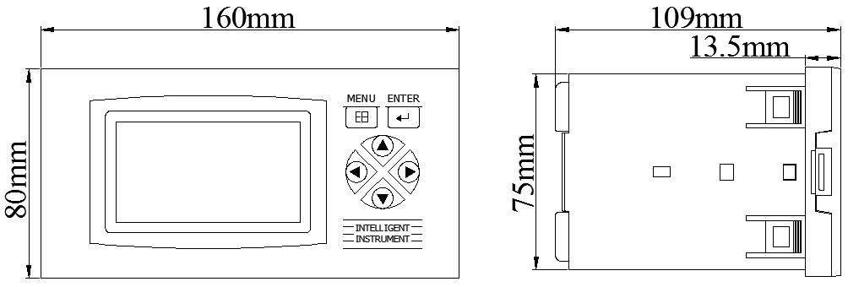

2.2 开孔尺寸
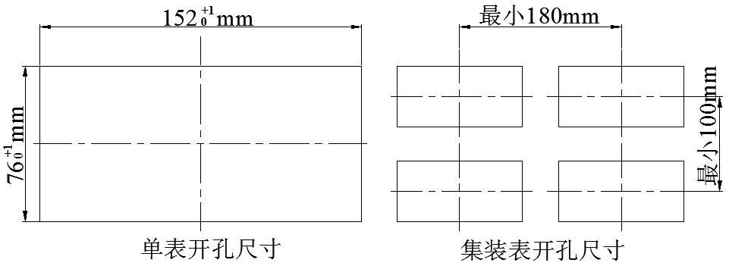

注意
- 当集装表安装时，应参考上图中推荐的仪表间最小间距，以保证必要的散热及装卸空间。

2.3 仪表安装
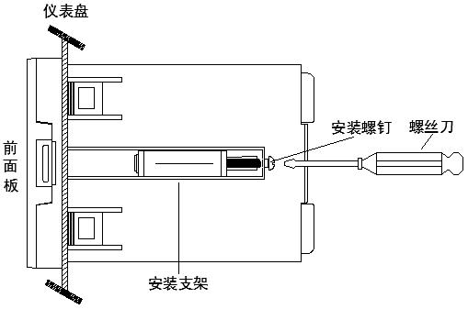

安装方法：
  - 步骤1：将仪表从安装面板（请使用钢板）前方推入安装孔中。其中安装面板厚度为（1.5~4.5）mm。
  - 步骤2：用仪表所带的安装支架如上图所示安装（仪表左右两侧各安装一个支架，仪表盘安装支架所用螺丝是M3标准螺丝）。
  - 步骤3：仪表表体安装完毕后，即可进行信号线和电源线的连接。

2.4 仪表接线
2.4.1 接线方法
建议用带绝缘套的U型压线端子（端子均为M3.5螺钉）。


为提高仪表的安全性，接线时请遵守下述警告：
注意
  - 为防止触电，请在接线钱确认供给电源已切断。
  - 为防止火灾，请使用双重绝缘线（电源线建议使用截面积≥0.75mm²的导线；继电器输出接线需耐电压性强，截面积≥0.5 mm²的导线）。
  - 在电源回路中请设置空气开关，将本表与总电源隔开。
  - 牢固地拧紧端子螺丝。拧紧力矩：0.5N.m（5kgf.cm）。
  - 在接好电源线后应接上电源检查仪表是否正常，在此之前请勿连接信号线，待确认仪表能够正常工作之后，断开电源再进行信号线的连接。
  - 测量回路与电源回路需分开铺设，测量对象最好不是干扰源，一旦无法避免，请将测量对象和测量回路绝缘，并将测量对象接地。
  - 对于静电产生的干扰，使用屏蔽线较好。
  - 对于电磁感应产生的干扰，将测量回路接线等距离密集绞接较好。
  - 如果将输入接线与其他仪表并联，会相互影响测量值。不得已需要并联时需注意在运行中请不要开关其中一个仪表的电源，这样会对其他仪表产生不良影响。热电阻原理上不能并联，电流信号原理上不能并联。
  - 铂电阻输入时每根引线电阻应小于10Ω（引线阻值相同）。

2.4.2 端子说明
端子名称 | 说明
AC_L、AC_N、 或为+、-、NC | AC_L为交流电源相线端，AC_N为交流电源零线端，为接地端，+为直流电源正端，-为直流电源负端，直流供电时请在订货时注明
Q24、Q+、Q- | 差压流量计的24V供电端、信号正端、信号地端
TA、TB、TC | 温度通道模拟量输入端
P24、P+、P- | 压力变送器的24V供电端、信号正端、信号地端
F12、F+、F- | 频率变送器的12V供电端、信号正端、信号地端
A/TX、B/RX、GND | RS232C通讯接口/串口打印接口(RXD为仪表信号接收端，TXD为仪表信号发送端,GND为信号地端)； RS485通讯接口（A为差分正端、B为差分负端）
R1~R2 | 继电器输出接口，规格1A /250VAC@1A /30VDC
AO+、AO- | 模拟量电流输出的正端、负端

2.4.3 端子示意图
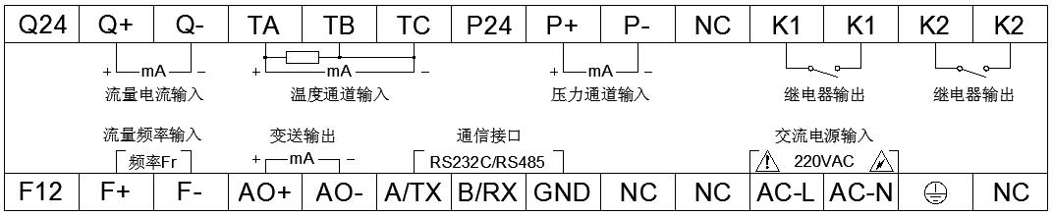

注意
  - 本说明给出的为基本接线图，当仪表功能与基本接线图相冲突时，请以实物为准。

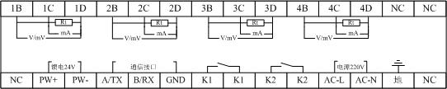
2.4.4 交/直流电源输入接线
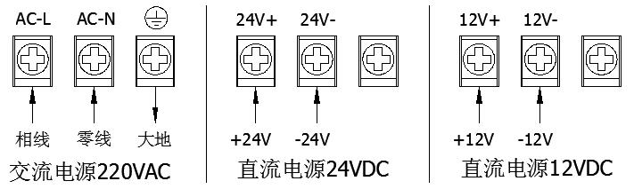

注意
  - 工程现场选择的电源输入方式须与仪表本身提供的电源输入方式相一致，其供电电压须限制在仪表的承受电压范围内。

2.4.5 输入/输出信号接线
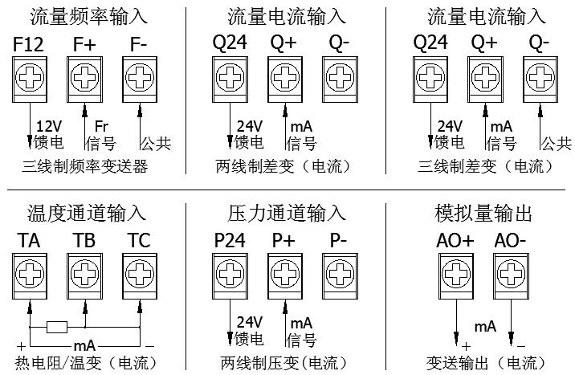

注意
  - 当频率变送器为24V供电时,接线时需用Q24替代F12，并把Q-和F-用导线相连接在一起。
  - 当变送器功耗超过本机馈电负荷能力时请用外部稳压源供电。
2.4.6 通讯接线
- RS-485连接方式
通讯线需采用屏蔽双绞线（通讯长度勿超过1000米），其一端
通过RS-232/485转换模块接到计算机的串行通信口，另一端接到仪表的485通讯端子，连接方式如下图示。
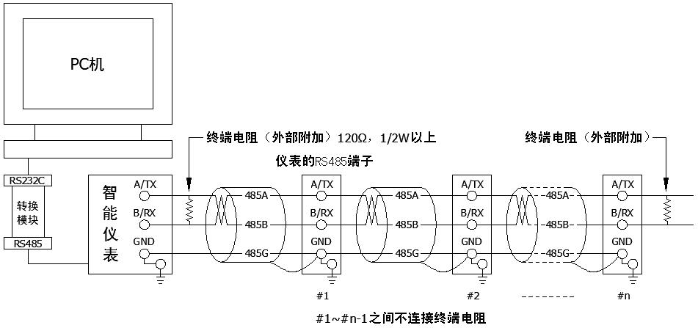

- RS-232C连接方式
用户只需将所配备的RS-232C通讯线的一端接于仪表RS-232C
的接口，另一端与便携机（或PDA）的串行口相连，便可实现RS-232C通讯连接，通讯线请采用屏蔽双绞线制作，通讯线长度不能超过10米。
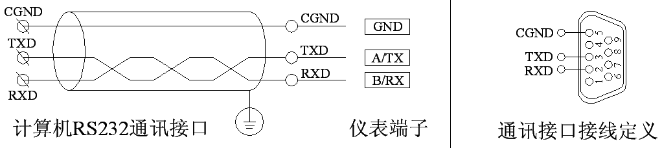

注意
- 请不要带电插拔通讯线缆，如需操作请在仪表供电电源关断后进行。

第三章 基本操作及运行画面
3.1 仪表按键
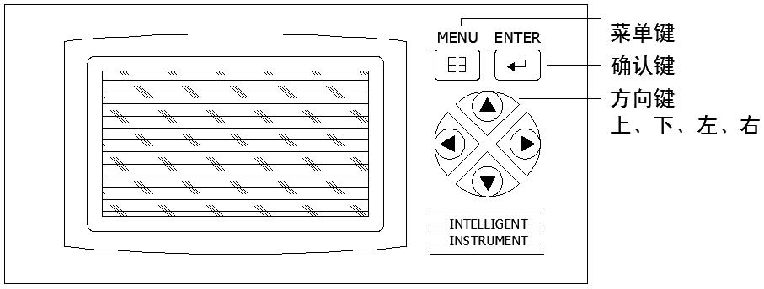

- 键盘功能
- 菜单键：切换主显示运行画面（总貌、数显、查询列表画面）、切换光标所在处小数点位数（仪表系数、量程、密度等参数）、返回上级画面（查询子列表返回查询列表画面）、组态画面快速退出到总貌画面等。

- 确认键：执行光标所在功能、编辑光标所在数据、切换大小总貌画面等。

- 向左键：向左/前移动光标等。

- 向右键：向右/后移动光标等。

- 向上键：向上移动光标、切换选择、增加光标所在数据值等。

- 向下键：向下移动光标、切换选择、减少光标所在数据值等。

- 菜单键+确认键：组态复合键，同时按住1秒及以上，进入组态画面。
3.2 使用模式
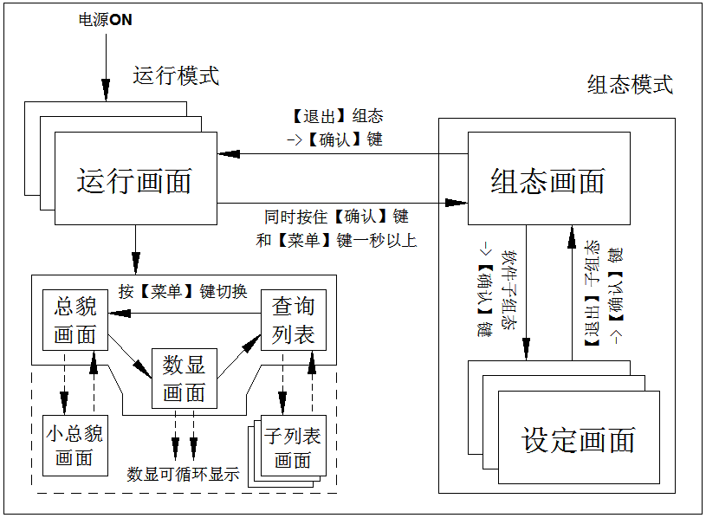

注意
- 运行画面含总貌画面、数显画面及查询列表画面，运行画面可按【菜单键】进行切换。
- 处于总貌画面时可按【确认键】切换到小总貌画面，处于小总貌画面时可按【确认键】返回至总貌画面。
- 处于数显画面时可按【方向键】切换子数显画面。
- 处于查询列表画面时可按【确认键】进入子列表画面，处于子列表画面时可按【菜单键】返回到查询列表画面。
- 登陆组态画面需同时按住【菜单键】+【确认键】一秒及以上，处于组态画面时按【菜单键】可快速返回到总貌画面。

3.3 运行画面
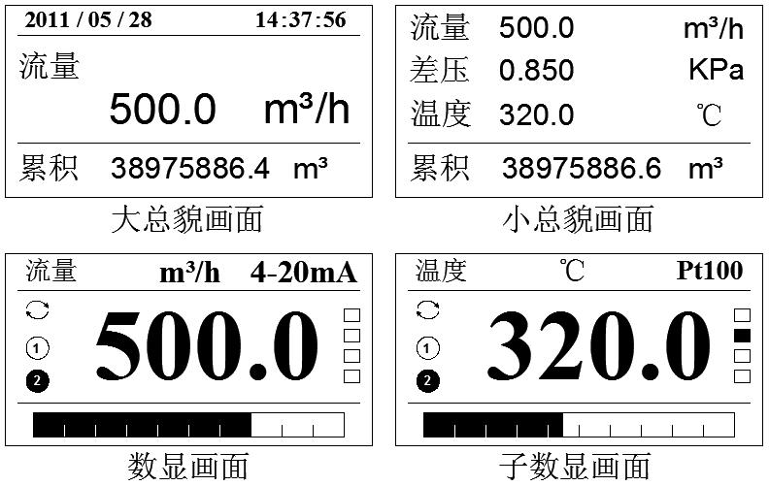

- 总貌画面：
- 状态栏：显示当前系统时间。
- 大总貌画面显示瞬时流量及总累积值，按【确认键】相互切换大小总貌，小总貌画面显示全测量值，当单屏不能显示所有测量/运算值时，可按【向下键】或【向上键】手动循环切换显示其余的测量/运算值。
- 当流量选择不同模型时，小总貌画面中的相关参数亦跟随变化，[差压]、[频率]、[体积] 分别对应[差压式]、[频率型]、[线性] 模型。
- 当系统不补偿时相关界面或相关参数自动隐藏不显示（当系统介质为饱和蒸汽时可自有组态是否显示温度（温度饱和时可选）或压力（压力饱和时可选）测量值。
- 当温度或压力给定时，小总貌画面温度或压力显示给定值。
- 处于大总貌画面时，按【菜单键】切换至数显画面。

- 数显画面：
- 状态栏：显示通道名称、单位、信号类型/给定（当温度或压力给定时此处显示[给定]而非信号类型）。
- 当流量选择不同模型时，数显画面-差压/频率/体积画面中的相关参数亦跟随变化，[差压]、[频率]、[体积]分别对应[差压式]、[频率型]、[线性]模型。
- 当继电器动作时其状态标志从空心圆变成实心圆，当系统报警时其状态标志从空心方框变成实心方框。
- 按【向下键】或【向上键】或【向左键】或【向右键】可手动切换各通道数显画面，也可在[系统]组态里设置[切换]参数来达到各通道数显画面自动循环切换，此时数显画面中出现循环状态标志。
- 棒图：棒图填充区域表示目前数据在总量程中的百分占比（当温度或压力给定时棒图上下限值为温度或压力通道外部方式下的量程上下限值，可自有组态量程上下限值以来达到最佳的显示效果）。
- 处于数显画面时按【菜单键】可切换至查询列表画面。
注意
- 大小总貌画面及子母数显画面中显示的流量均为标况状态下的值。
- 小总貌画面中显示的密度均为流体工作状况下的值。
- 执行累积清零后大小总貌画面中的累积值均被清零。

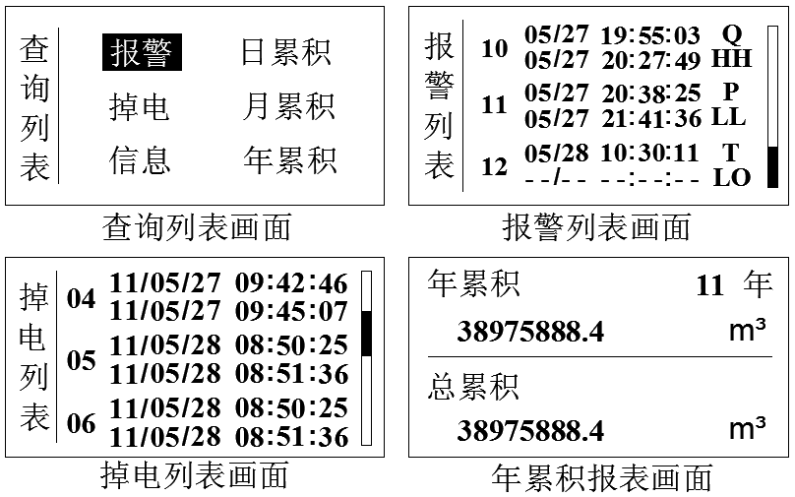

- 查询列表画面：
      - 按【确认键】可进入光标停留处的子级列表画面，处于各子级列表画面时按【菜单键】可退出返回到查询列表画面。
      - 信息列表画面暂未开放。
      - 处于查询列表画面时按【菜单键】可切换至总貌画面。

- 报警列表画面：
      - 报警/消报时间：报警列表里每组报警信息中上排为报警时间，下排为消报时间，未消报时显示--/-- --:--:--。
      - 报警序号：最多保存24组报警信息，单屏最多可显示3组信息。
      - 报警通道：Q为流量通道，T为温度通道，P为压力通道。
      - 报警类型：HH为上上限报警，HI为上限报警，LO为下限报警，LL为下下限报警。
      - 滚动条：表示当前页在总页数中的占比位置。

- 掉电列表画面：
            - 掉电/上电时间：掉电列表里每组掉电信息中上排为掉电时间，下排为上电时间。
            - 掉电序号：最多保存24组掉电信息，单屏最多可显示3组信息。
            - 滚动条：表示当前页在总页数中的占比位置。

- 累积报表画面：
            - 累积日报表显示仪表系统当前所处月中每天流量累积详情及月累积值。
            - 累积月报表显示仪表系统当前所处年中每月流量累积详情及年累积值。
            - 累积年报表显示仪表系统当前所处年流量累积值及总累积值。
            - 月报表最多显示每年12个月的累积记录，日报表最多显示每月31天的累积记录，年报表最多显示1年的累积记录，跨月跨年后系统自动删除上月上年已记录的数据，请用户及时做好报表数据记录。
注意
- 执行清除报警列表、清除掉电列表后相应的列表画面中的数据均被清除。
- 执行累积清零后相应的累积报表画面中的数据均被清除。

第四章 组态及辅助操作
4.1 组态及系统组态
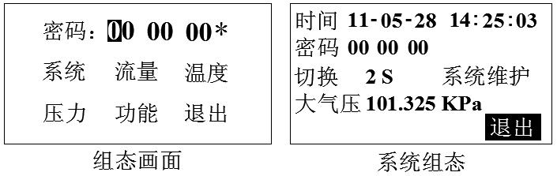

- 同时按住【菜单键】和【确认键】一秒钟后，可进入『组态』画面。
- 『组态』初始密码为[00 00 00]，输入正确密码后按【确认键】可进入分级菜单，‘*’ 未消失代表密码错误或未按【确认键】进行确认。
- 『系统组态』参数定义：
- 时间设定：设置仪表的系统日期和时间。
- 用户密码：设置用户管理权限密码。
- 自动切换：代表数显画面各通道中彼此两通道画面之间循环切换的时间间隔，初始为0S，代表不自动切换。
- 当地大气压：当地环境压强，用户自定义组态，单位kPa固定，初始默认值为101.325KPa（即0.101325MPa）。
- 系统维护：主要起到恢复默认设置、清除报警/掉电列表等参数维护的作用，参数维护过程不可逆，一旦执行操作后列表数据或者参数将被清除或恢复默认，请慎重操作。
注意
- 用户密码是进入组态修改参数的唯一密码，丢失后无法进入组态修改参数，用户在购买仪表后应尽快修改密码，并妥善保存，若不幸丢失请及时与供货商或我公司取得联系。

4.2 流量组态
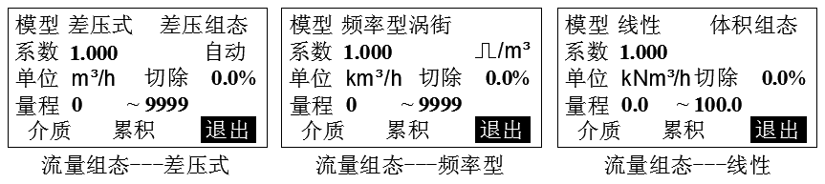

- 模型
- [差压式]模型适用于差压式流量计：各类标准、非标准节流件（各类孔板、喷嘴、文丘里管等）、V锥、弯管、均速巴（xx巴）、测速管、探针等。当光标处于[孔板]设置框按【确认键】进入可设置需开方类型：
  - 本机开方：差压变送器未经过开方，需要仪表对差压信号进行开方时，选择此设定。
  - 差变开方：差压变送器的差压信号已经过开方时，选择此设定。
    - [频率型]模型适用于各类定值频率信号、脉冲信号流量计：涡街、涡轮流量计等。当光标处于[频率型涡街]设置框按【确认键】进入可设置需计频率值或计脉冲数。
    - [线性]模型适用于线性信号流量计：电流输出型涡街、电磁、旋进、超声、靶式、浮子流量计、热式质量、科氏力质量流量计等。

- 质量流量运算公式
- 差压式流量计： ………….……式4.1
：仪表系数 ：输入的孔板差压值 ：介质密度
- 频率型流量计（系数单位为次/）：
3600 …………………..….….……式4.2
：仪表系数 ：频率或脉冲 ：介质密度
- 线性流量计： ……………….……式4.3
：仪表系数 ：线性信号（体积值） ：介质密度
- 差压/体积组态
- 当模型选为[差压式]时，可进入差压组态设置差压变送器的信号类型、差压量程范围上下限、差压工程单位、调整B值等。

- 当模型选为[线性]时，可进入体积组态设置线性信号类型、线性量程范围上下限、线性信号工程单位、调整B值等。

- 系数
- 当模型选为[差压式]时，流量仪表系数为：
………………..…………………………式4.4
式中为最大质量流量，为最大差压值，为工作密度。[差压式]模型时，K系数也可选择自动运算【必须先设置好介质补偿类型、当地大气压强、标况温度、模型明细及差压组态等相关参数】，光标移动到[自动]按【确认键】进入并根据流量计设计参数规格设置好相应的参数【最大流量单位可选，设计温度、设计压力、设计密度按差压流量计设计参数进行设置】，正确设置完参数后移动光标至[更新]按钮处按【确认键】后即可自动更新K系数。自动运算K系数的小数点位数需在『流量组态』中[系数]处按【菜单键】切换更改。
- 当模型选为[频率型]时，本流量仪表系数的单位默认为
次/，当流量计的单位也为次/时，本仪表系数值同流量计的平均系数；当流量计的系数单位为次/L时，则本仪表系数=流量计平均系数值*1000。

- 当模型选为[线性]时，介质不补偿时，流量系数K设为1，体积组态中体积上限设为线性信号上限值所对应的体积流量值，体积下限设为0【若流量计输出为质量流量或仪表运算得到质量流量则介质密度与流量/体积单位均参与运算】。介质补偿时，密度与单位均参与运算，此时流量系数K应当依据线性流量计质量流量运算公式求的。

- 单位
，，，L/h，L/min，L/s，t/h，t/min，t/s，kg/h，kg/min，kg/s，，，。单位参与运算。

- 切除
当测量信号较小时，测量误差较大，特别是在1%以下，精度将大大下降，工程上一般做归零处理，即切除小流量。

- 量程
用户自定义流量量程范围，分上限与下限，可自由组态。
修改量程上下限数值时按【菜单键】可以修改小数点位数，按【确认键】可进入辅助画面进行参数更改操作。

- 介质
从流量常用运算公式可以看出流体的流量与流体的密度有正比或开方正比关系，为了准确测量流体的流量，必须对流体的密度进行补偿，而大多数流体密度随工况的压力和温度的变化而变化，故对流体密度补偿即可转换成对流体进行温度和压力补偿。根据不同的流体介质，介质补偿方式分为：不补偿、一般气体、饱和蒸汽、过热蒸汽、天然气。
- 不补偿
当系统不带温压补偿时，[介质]组态中只能选择[不补偿]，此时还需在介质组态里设置流体的工况密度。选择其他几种补偿方式时，此密度默认为固定值1.000。
- 热水
系统内置热水密度表，可根据热水密度表查得工况密度，实现温度压力补偿。
- 一般气体
一般气体的补偿目的是要将工况体积转换成标况下的体积流量。一般气体的状态方程符合理想气体状态方程，工况密度与标况密度的关系符合下式：
……式4.5
其中，标况温度＝20.00℃，标况压力（表压）＝0.000Mpa，为工况温度，为工况压力（表压）。
- 饱和蒸汽
饱和蒸汽的补偿目的是要得到质量流量。
根据饱和蒸汽压力（或温度）密度表查得工况密度，实现压力（或温度）补偿。此时流量模型孔板中的密度就是根据实际输入的压力（或温度）查饱和蒸汽压力（或温度）密度表得到的工况密度。
- 过热蒸汽
过热蒸汽的补偿目的是要得到质量流量。
根据过热蒸汽密度表查得工况密度，实现温度压力补偿。此时流量模型孔板中的密度就是根据实际输入的压力和温度查过热蒸汽密度表得到的工况密度。
- 天然气
天然气的补偿目的是要将工况体积转换成标况下的体积流量。天然气的状态方程符合理想气体状态方程，工况密度与标况密度的关系符合下式：
…式4.6

其中，标况温度＝20.00℃，标况压力（表压）＝0.000Mpa，为工况温度，为工况压力（表压），为天然气在标准状态下的压缩系数，为天然气在流动状态下的压缩系数。
- 标况温度：指补偿后体积流量所对应的温度。当计算结果为体积流量时，应设置额定温度，其参数由用户确定，仪表默认为20.00℃。质量流量的计算结果与标况温度无关。

- 标况压力：指补偿后体积流量所对应的压力。当计算结果为体积流量时，应设置额定压力，其参数由用户确定，仪表默认为0.000Mpa。质量流量的计算结果与标况压力无关。

- 标况密度：标况下（如：20.00℃，0.000Mpa（表压））的气体密度，单位为。
- 累积
起始日期：累积的起始日期，在此设定日期之前，流量不累加；
到达此日期后，仪表开始对流量进行积算。起始日期，在第一
次使用累积时，必须要设置一个起始日，即使仪表显示的起始
日已经是需要的值时，也需更改后重新设置。
累积清零：清除以前所有的累积数据，包括总貌画面中的累积
值、列表查询中的日累积、月累积、年累积报表。
报表链接：快速链接到列表查询画面，以便快捷地查询各种累
积报表。

- 常用气体标况密度
常用气体在1个标准大气压和20℃时的标况密度如下（单位均
为）：
空气（干）：1.2041 氮气：1.1646 氧气：1.3302
氦气：0.1664 氢气：0.0838 氪气：3.4835
甲烷：0.6669 乙烷：1.2500 丙烷：1.8332
乙烯：0.9686 丙烯：1.7495 一氧化碳：1.165
二氧化碳：1.829 硫化氢：1.4169 二氧化硫：2.726
4.3 温度组态及压力组态
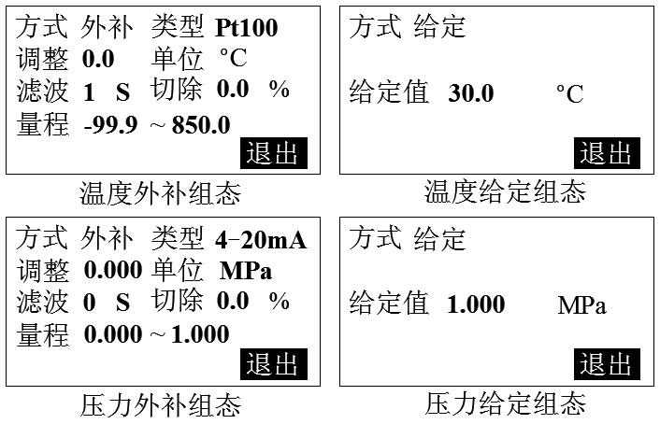

- 方式
当温度/压力补偿为外部传感器输入时，方式选[外补]，当由内
部给定时，需在[给定值]处设置给定温度/压力，方式选择通过
【向上键】或【向下键】来实现，给定方式时，数显画面的量程上下限值默认外部方式下的量程上下限值，用户可自行设置此量程上下限来约束给定值在上位机或仪表棒图中的占比使其达到最佳的显示效果。

- 调整b值
允许用户调整显示值的偏差值，显示值=测量值+调整值，一般情况下，应将调整值设置为0。

- 滤波
滤波时间的设置有助于提高信号的平滑程度，其范围为0-99秒，滤波时间越长信号越平滑但响应越慢。

4.4 功能组态
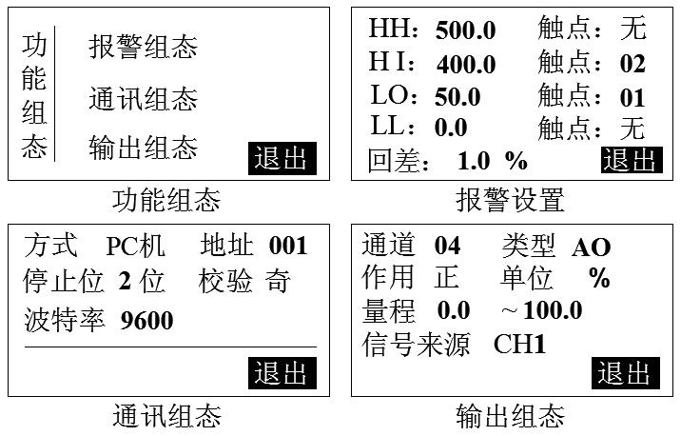

- 报警组态
- 报警阀值：HH、HI、LO、LL分别为上上限、上限、下限、下下限报警，其后数值为相应的报警阀值，实际数据在超过相应限值与回差的和或差时，才会产生或消除报警信号。

- 报警触点：继电器编号，如触点01代表01号继电器。当信号值超出报警设定值时，与该触点号对应的继电器就会动作，触点闭合。若选择“无”，表示无论信号是否超限，继电器都不动作，但在报警列表中仍有报警记录。

- 报警回差：报警回差是为了防止仪表在报警点附近多次的重复报警，例如设置的量程范围为0~100，高报警点为80，低报警点为20，设置报警回差是5.0%，则当发生了高报警以后，仪表在测量值小于80-100*5%=75时，才撤销此次报警，同理，当发生了低报警以后，仪表在测量值大于20+100*5%=25时，才撤销此次报警。
- 通讯组态
仪表支持与上位机的通讯操作，实现对仪表的实时监控等。通讯组态用于设置本机通讯方式、地址、波特率等参数的设置，方式分PC机和打印机，当方式为“PC机”时，波特率可选择，当方式选为“打印机”时，波特率不可选，停止位和校验默认即可（需与上位机软件设置相对应）。通讯地址在001-255间可选，组成同一个通讯网络时，仪表的通讯地址不允许重复。

- 输出组态
- 作用：默认变送量程时，AO在正作用下，变送范围上限对应输出20mA，变送范围下限对应输出4mA；AO在反作用下，变送范围上限对应输出4mA，变送范围下限对应输出20mA。
- 信号来源：设定变送输出信号的来源通道，CH1为流量通道。
- 变送量程：
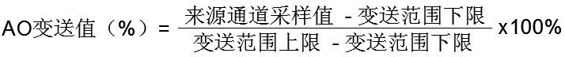

4.5 辅助界面
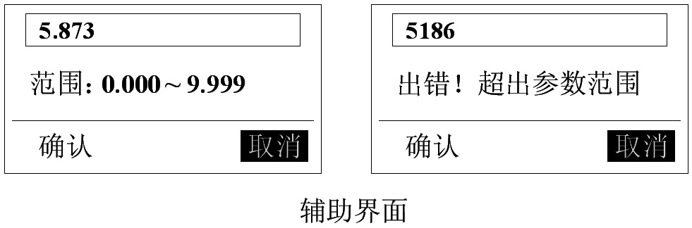

辅助界面主要用于报警/量程上下限设置、K系数值等多位数参数调整，进入辅助界面可快速地调节多位数数值，一旦设置的数值超出可设置范围时，系统会提示超出参数可设范围，此时按上下键或者左右键即可重新对参数进行设置，按键操作请参考3.1-仪表按键。
第五章 故障分析及排除
本流量积算仪采用了先进的生产工艺，出厂前进行了严格的测试，大大提高了仪表的可靠性。常见的故障一般是操作或参数设置不当引起的。若发现无法处理的故障，请记录故障现象并及时通知当地代理商或者和我们联系。
下表是流量积算仪在日常应用中的几个常见故障：

故障现象 | 原因分析 | 处理措施
仪表通电不工作 | 1》电源线接触不良  2》电源开关未闭合 | 检查电源
信号显示与实际不符 | 1》组态中信号参数设定有误  2》接线错误  3》传感器未正常工作 | 1》检查组态设置  2》检查信号线  3》检查传感器
报警输出不正常 | 1》报警极限设置错误  2》报警点被其它通道共享 | 1》重新设定极限值  2》取消其它报警点
配电输出遇到问题 | 1》传感器与仪表接线错误  2》多个变送器供电超过本仪表标配的配电（特别是带显示表头的流量计功耗较大） | 1》正确接线  2》使用外部供电或返厂定制最大负载
通讯不上 | 1》通讯电缆线没接好  2》通讯参数设置错误  3》通讯串口设置错误 | 1》正确连接通讯线  2》积算仪和PC机通讯参数设置相一致  3》设置正确的通讯COM口（确认未被其他程序占用）
变送输出遇到问题 | - 变送输出不来  - 变送输出比例不协调 | - 检查信号来源是否已开通或变送输出接线是否正确  - 设置正确的流量量程或调节输出量程

第六章 服务指南
尊敬的用户：
您好！
感谢您选择了本系列流量积算记录仪表。本公司将以优质的服务答谢您对我公司的信任。
初次使用本系列智能仪表，首先核对产品的实际配置与仪表配置单是否一致，随机资料、配件是否齐全。如有异议请先与我们联系。
  - 读随机资料：请认真阅读随机资料和保修原则，并完整收存。
  - 在购机后，妥善保管好购机发票，仔细填写下表，以便您享
受到相应服务。
保修原则：
  - 维修周期：自收到产品之日起五个工作日。
  - 维修费用：
- 本系列智能仪表免费保修期为壹年（产品质量问题）。
- 保修期自用户购买之日起计算，以用户的购买发票（注明产品型号、主机序列号）或复印件为凭证。若无法提供发票者，则依我公司出品之日起计算。
- 保修期内，由于客户使用不当而损坏的产品，或客户已开启产品合格封条，需收一定费用。产品修复后，可再免费保修半年。
  - 客户须知：
- 请务必将产品寄回，并附带产品故障说明，帮助工
程师尽快修复。
- 请准确填写电话/传真号码，通讯地址及联系人，以
便维修品返还。
- 若您希望工程师去现场进行维修，则须负担由此产
生的费用。
- 公司一般以快件方式送回（不附保险），若需以其他
方运输，请在表内注明，并支付相关费用。
附录一 使用实例
例1：用标准孔板测过热蒸汽质量流量
已知：差压传感器:两线制4-20mA差压变送器，需仪表开方，
量程0.000～4.000KPa，工作温度230.0℃，工作压力0.30
MPa（表压），刻度流量500.0m³/h
压力传感器：两线制4-20mA压力变送器，量程0.00-0.50MPa
温度传感器: Pt100
设置：流量组态中: ‘模型’一栏设置为‘差压式’
差压组态中： ‘类型’一栏设置为‘4～20mA’
‘量程’一栏设置为‘0.000~4.000’
‘单位’默认，其余参数用户自定义
介质组态中: ‘介质’一栏设置为‘过热蒸汽’
‘标温’默认
流量组态中: ‘系数’一栏设置为‘331.402’【自动运算得到】
‘单位’一栏设置为‘Kg/h’
‘量程’一栏设置为‘0.0~879.0’
温度组态中: ‘方式’一栏设置为‘外补’
‘类型’一栏设置为‘Pt100’
‘量程’、‘单位’默认，其余参数用户自定义
压力组态中: ‘方式’一栏设置为‘外补’
‘类型’一栏设置为‘4-20mA’
‘量程’一栏设置为‘0.00~0.50’
‘单位’默认，其余参数用户自定义
K系数值和最大质量流量值计算过程：
通过查表，过热蒸汽在230.0℃，0.30MPa的工况下，密度为
1.757Kg/ m³。则最大流量值Q=500.0*1.757=878.5Kg/h，K系数自动运算（需先设置差压和介质组态等）：填入设计流量500.0m³/h，设计温度230.0℃，设计压力0.30MPa后更新系数即可得K=331.402，质量流量量程上限稍大于实际质量流量。
例2：用标准孔板配温度和压力测焦炉煤气（一般气体）体积流量
已知：差压传感器:两线制4-20mA差压变送器，需仪表开方，
量程0～1600Pa，工作温度250.0℃，工作压力0.10MPa（表压），操作密度0.501Kg/ m³，刻度流量2500Nm³/h
压力传感器：两线制4-20mA压力变送器，量程0.00-0.50MPa
温度传感器: Pt100

设置：流量组态中: ‘模型’一栏设置为‘孔板’
差压组态中： ‘类型’一栏设置为‘4～20mA’
‘量程’一栏设置为‘0~1600’
‘单位’一栏设置为‘Pa’
介质组态中: ‘介质’一栏设置为‘一般气体’
‘标密’、‘标温’默认
流量组态中: ‘系数’一栏设置为‘1256.476’【自动运算得到】
‘单位’一栏设置为‘m³/h’
‘量程’一栏设置为‘0~3000’
温度组态中: ‘方式’一栏设置为‘外补’
‘类型’一栏设置为‘Pt100’
‘量程’、‘单位’默认，其余参数用户自定义
压力组态中: ‘方式’一栏设置为‘外补’
‘类型’一栏设置为‘4-20mA’
‘量程’一栏设置为‘0.00~0.50’
‘单位’默认，其余参数用户自定义
K系数值计算过程：
K系数自动运算（需先设置当地大气压、差压组态和介质组态等必要参数）：在流量组态中[自动]按钮处按【确认键】进入K系数自动运算界面，依次填入设计流量2500Nm³/h，设计温度250.0℃，设计压力0.10MPa（表压），设计密度0.501Kg/ m³后更新系数即可得K=1256.476。介质组态中的标密自动更新为0.450Kg/ m³。
例3：涡街（电流）流量计配温度和压力测过热蒸汽质量流量
已知：涡街传感器: 两线制4-20mA变送器，工作温度250.0℃，工
作压力0.40MPa（表压），刻度流量1500 m³/h
压力传感器：两线制4-20mA压力变送器，量程0.00-1.00MPa
温度传感器: Pt100

设置：流量组态中: ‘模型’一栏设置为‘线性’
‘单位’一栏设置为‘t/h’
‘系数’一栏设置为‘1.000’
‘量程’一栏设置为‘0.000~3.200’
体积组态中： ‘类型’一栏设置为‘4～20mA’
‘单位’一栏设置为‘m³/h’
‘量程’一栏设置为‘0~1500’
介质组态中: ‘介质’一栏设置为‘过热蒸汽’
‘标温’、‘标压’默认
温度组态中: ‘方式’一栏设置为‘外补’
‘类型’一栏设置为‘Pt100’
‘量程’、‘单位’默认，其余参数用户自定义
压力组态中: ‘方式’一栏设置为‘外补’
‘类型’一栏设置为‘4-20mA’
‘量程’一栏设置为‘0.00~1.00’
‘单位’默认，其余参数用户自定义

最大质量流量值计算过程：
通过查表，过热蒸汽在250℃，0.40MPa的工况下，密度为2.114Kg/ m³。则质量流量Q=1500*2.114/1000=3.171 t/h。

例4：电磁流量计测水的体积流量
已知：电磁传感器:两线制4-20mA变送器，刻度流量25.00 m³/h
设置：流量组态中: ‘模型’一栏设置为‘线性’
‘单位’一栏设置为‘m³/h’
‘系数K’一栏设置为‘1.000’
‘量程’一栏设置为‘0.00~25.00’
体积组态中： ‘类型’一栏设置为‘4～20mA’
‘单位’一栏设置为‘m³/h’
‘量程’一栏设置为‘0.00~25.00’
介质组态中: ‘介质’一栏设置为‘不补偿’

例5：涡街（频率）流量计配压力测饱和蒸汽质量流量
已知：涡街传感器：频率0-500Hz，K=5000次/ m³，工作压力
0.75MPa（表压），刻度流量360 m³/h
压力传感器：两线制4-20mA压力变送器，量程0.00-1.00MPa
设置：流量组态中: ‘模型’一栏设置为‘频率型涡街’
‘单位’一栏设置为‘Kg/h’
‘系数’一栏设置为‘5000’
‘量程’一栏用户根据现场流量值来设置
介质组态中: ‘介质’一栏设置为‘饱和蒸汽’
‘补偿’一栏设置为‘压力’
压力组态中: ‘方式’一栏设置为‘外补’
‘类型’一栏设置为‘4-20mA’
‘量程’一栏设置为‘0.00~1.00’
最大质量流量值计算过程：
通过查表，饱和蒸汽在0.75MPa的工况下，密度为
4.400Kg/ m³。则质量流量Q=360*4.400=1584 Kg/h。

例6：涡街（频率）流量计配温度和压力测过热蒸汽质量流量
已知：涡街传感器: 频率0-5000Hz，K=5000次/ m³，工作温度
300.0℃，工作压力0.75MPa（表压），刻度流量3600 m³/h
压力传感器：两线制4-20mA压力变送器，量程0.00-1.00MPa
温度传感器: Pt100

设置：流量组态中: ‘模型’一栏设置为‘频率型涡街’
‘单位’一栏设置为‘t/h’
‘系数’一栏设置为‘5000’
‘量程’一栏用户根据现场流量值来设置

介质组态中: ‘介质’一栏设置为‘过热蒸汽’
‘标温’、‘标压’默认

温度组态中: ‘方式’一栏设置为‘外补’
‘类型’一栏设置为‘Pt100’
‘量程’一栏设置为‘0.0~500.0’
‘单位’默认，其余参数用户自定义

压力组态中: ‘方式’一栏设置为‘外补’
‘类型’一栏设置为‘4-20mA’
‘量程’一栏设置为‘0.00~1.00’
‘单位’默认，其余参数用户自定义

最大质量流量值计算过程：
通过查表，过热蒸汽在300℃，0.75MPa的工况下，密度为
3.291Kg/ m³。则质量流量Q=3600*3.291/1000≈11.85 t/h。
（本仪表小总貌画面中也可查看工况密度）

附录二 附加/定制功能说明

